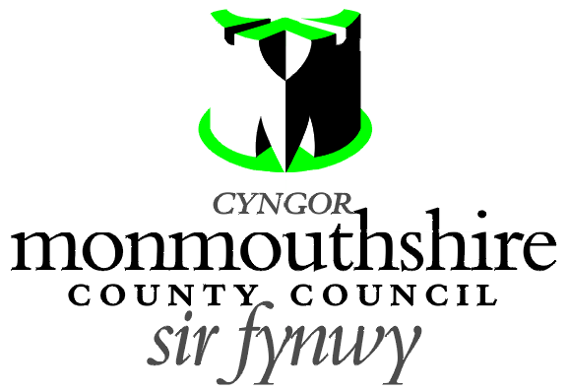

PARALLEL CROSSING
ROCKFIELD ROAD, MONMOUTH

Monmouthshire County Council propose to provide a new Parallel Controlled Crossing facility on Rockfield Road in Monmouth. The parallel crossing is proposed to be located 14 metres north of its junction with Wonastow Road. The proposed Parallel Crossing is part of Monmouth town Active Travel scheme.

A Plan indicating the location of the proposed parallel crossing may be examined online at http://www.monmouthshire.gov.uk/public-consultation-traffic.


Any person desiring to object to this proposal can do so by visiting http://www.monmouthshire.gov.uk/public-consultation-traffic or scanning the QR code below and selecting “How to comment on a proposed TRO”, where the public consultation response form can be accessed. Alternatively a statement in writing of their objections specifying the grounds on which they are made to Traffic section, Monmouthshire County Council, County Hall, Usk NP15 1GA. Any representations should be received not later than 17:00 on Tuesday13th February 2024. Monmouthshire County Council will consider objections and representations received in response to this Notice. They may be disseminated widely for these purposed and made available to the public.

Date: 23rd January 2024.

Frances O’Brien
Chief Officer
Communities and Place

CROESFAN GYFOCHROG
HEOL ROCKFIELD, TREFYNWY

Mae Cyngor Sir Fynwy yn bwriadu darparu cyfleuster Croesfan Reoledig Gyfochrog newydd ar Heol Rockfield yn Nhrefynwy. Bwriedir lleoli'r groesfan gyfochrog 14 metr i'r gogledd o'r gyffordd â Heol Wonastow. Mae'r Groesfan Gyfochrog arfaethedig yn rhan o gynllun Teithio Llesol Trefynwy.

Gellir archwilio Cynllun sy’n nodi lleoliad y groesfan gyfochrog arfaethedig ar-lein yma - http://www.monmouthshire.gov.uk/public-consultation-traffic.

​
Mae unrhyw berson sydd yn dymuno gwrthwynebu’r cynnig hwn yn medru gwneud hyn drwy ymweld â http://www.monmouthshire.gov.uk/public-consultation-traffic neu drwy sganio’r cod QR isod a dewis “Sut i wneud sylw ar GRhT arfaethedig”, lle y mae modd llenwi’r ffurflen ymateb i’r ymgynghoriad cyhoeddus. Fel arall, mae modd cyflwyno gwrthwynebiad yn ysgrifenedig gan fanylu beth yw sail y gwrthwynebiad drwy ysgrifennu at yr Adran Draffig, Cyngor Sir Fynwy, Neuadd y Sir, Brynbuga, NP15 1GA. Y dyddiad cau ar gyfer cyflwyno’r fath sylwadau yw 17:00 ar ddydd Mawrth 13eg Chwefror 2024. Bydd Cyngor Sir Fynwy yn ystyried unrhyw wrthwynebiad ac unrhyw sylwadau sydd yn cael eu derbyn ynglŷn â’r Hysbysiad hwn. Efallai y byddant yn cael eu rhannu’n ehangach at y diben hwn a’u gwneud yn gyhoeddus.
Dyddiad: 23ain Ionawr 2024.

Frances O’Brien
Prif Swyddog
Cymunedau a Lleoedd

